Bild:
Photo Foto: Lisa-Maria Heigl
Editor Autor: Lisa-Maria Heigl
Location Ort: Deutschland
Date Datum: 03/2026

Aus der Praxis entwickelt: Effizienz für den Recyclingbetrieb

Wenn eine Maschine im Schichtbetrieb läuft, muss sie zuverlässig funktionieren. Genau das zeigte der SENNEBOGEN 360 G Teleskoplader bereits früh im Praxiseinsatz bei Chiemgau Recycling. Heute ist die Maschine fest im Markt etabliert – mit einem Konzept, das sich im täglichen Einsatz bewährt hat. Der 360 G wurde 2025 eingeführt und kombiniert eine Traglast von bis zu 6 Tonnen mit einer Hubhöhe von 8,5 Metern. Ergänzt wird das durch eine 360° Rundumsicht, die hochfahrbare Kabine und ein durchdachtes Bedienkonzept – ausgelegt für Anwendungen im Recycling und Materialumschlag.

Bei Chiemgau Recycling im bayerischen Rosenheim wird im Drei-Schicht-System gearbeitet. Papier, Karton und Altpapier werden dort sortiert, gepresst und für den Weiterverkauf vorbereitet. Die hohe Auslastung im Betrieb bot ideale Voraussetzungen, um den 360 G früh unter realen Bedingungen einzusetzen und weiterzuentwickeln.

Martin, Fahrer bei Chiemgau Recycling, war täglich acht Stunden mit dem neuen Teleskoplader im Einsatz – und das mit Begeisterung:
„Vielseitig, komfortabel, macht Spaß“, beschrieb er seinen Arbeitsalltag mit dem 360 G. Besonders überzeugt hatte ihn die hochfahrbare Kabine mit einer Augenhöhe von 4,25 m: „Ich sehe beim Beladen der LKWs und Verdichten des Materials genau, wie viel Platz noch ist. Das macht das Arbeiten viel effizienter.“

33% kostengünstiger im Betrieb

Der 360 G ist mit einer Traglast von bis zu 6 Tonnen und einer Hubhöhe von 8,5 Metern ausgestattet. Die Kombination aus kraftvollem Teleskoparm, robuster Bauweise und effizienter Hydraulik macht ihn zum idealen Gerät für den Recyclingbereich.
Nicht nur der Fahrer war überzeugt – auch Geschäftsführer Damian Goller sah klare Vorteile gegenüber herkömmlichen Maschinen:
„Im direkten Vergleich zu einem Radlader gleicher Größenordnung ist der 360 G um rund 33 % günstiger im Betrieb – bei gleicher Leistung. Gleichzeitig hat er durch den Teleskoparm deutlich mehr Material aufgeschoben. Das zeigt seine Effizienz in der Praxis.“

Praxisrückmeldung als Entwicklungsbasis

Die enge Zusammenarbeit zwischen SENNEBOGEN und Chiemgau Recycling besteht bereits seit 2018. Der Standort in Rosenheim hat sich dabei immer wieder als verlässlicher Partner für den Praxiseinsatz neuer Maschinen bewährt. Durch den Dreischichtbetrieb mit 16 bis 20 Betriebsstunden täglich konnten früh umfangreiche Erfahrungen gesammelt werden. Gleichzeitig ermöglicht die Nähe zum Werk eine schnelle Abstimmung und Umsetzung von Rückmeldungen aus dem Betrieb.

Ziel dieses Einsatzes war es, die Maschine im Alltag zu beobachten, Rückmeldungen der Fahrer aufzunehmen und daraus gezielte Anpassungen abzuleiten. So konnte der 360 G bereits vor der Serienfertigung praxisnah weiterentwickelt werden.

Ein Prototyp zu fahren, der noch nicht auf dem Markt ist, das ist für mich ein wunderbares Gefühl, da es mich bestätigt in meiner Arbeit, die ich mache. Nicht jedem wird so eine Maschine anvertraut.“, so Martin.

Im Alltag angekommen

Mit den Erfahrungen aus dem Praxiseinsatz ist der SENNEBOGEN 360 G heute fester Bestandteil im Materialumschlag. Die Rückmeldungen aus dem Recyclingalltag zeigen, dass sich das Konzept bewährt hat – bei Leistung, Komfort und Effizienz.

Der 360 G steht damit für eine Entwicklung, die konsequent aus der Praxis heraus entstanden ist – und sich genau dort täglich bestätigt.

Link zum Youtube-Video: https://youtu.be/NrBiPr0ARJU
Bildunterschriften:

Headerbild
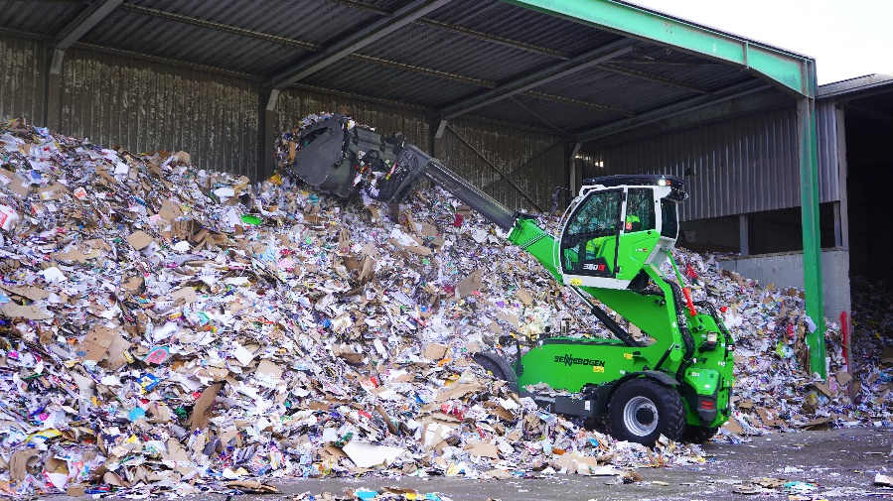

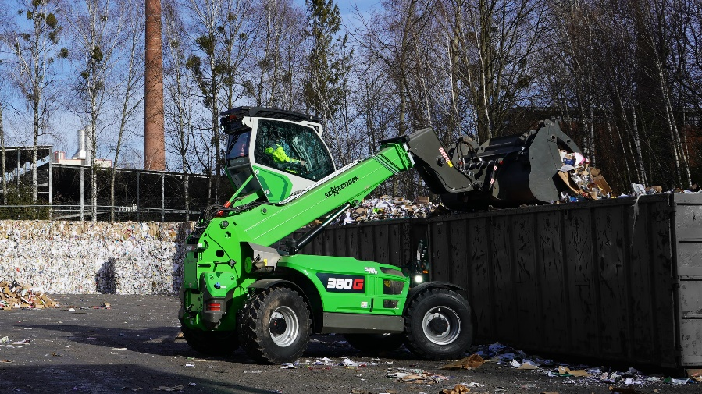
Maximale Übersicht und präzise Steuerung sorgen beim Verdichten des Materials für eine optimale Raumausnutzung.

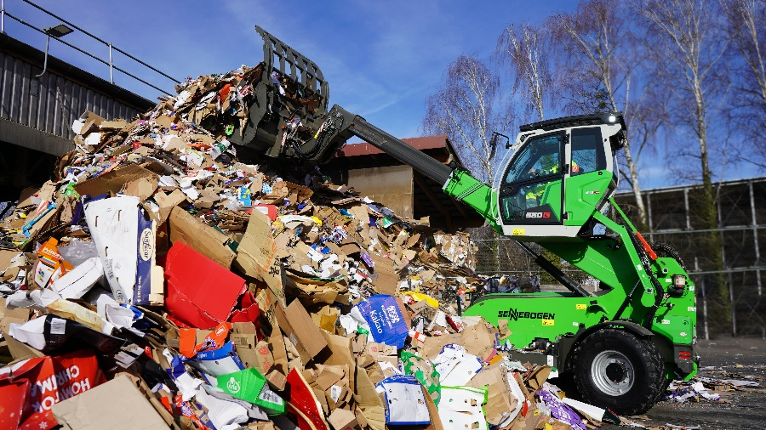
Der SENNEBOGEN 360 G ermöglicht durch seine Hubhöhe eine saubere Lagerplatzgestaltung.

